教育部102年家庭教育人員專業培訓計畫
壹、依據
家庭教育法第4條「辦理家庭教育專業人員在職訓練」及「家庭教育之宣導及推展事項」。
貳、目的
一、透過進修研習，強化辦理家教育業務專業人員之專業知能，以充實服務品質。
二、增進直轄市、縣（市）政府家庭教育中心人員等知能，以協助推動家庭教育工作，並協助解決相關問題。
參、辦理單位
- 主辦單位：教育部
- 承辦單位：國家教育研究院（三峽院區、臺中院區）。
肆、參與對象
一、直轄市、縣（市）政府及家庭教育中心人員、志工等。
二、具家庭教育專業人員證書之家庭教育專業人員。
三、國民中、小學專任輔導教師及直轄市、縣（市）政府輔諮中心之輔導人員（心理師及社工師）。
伍、研習場地：
國家教育研究院三峽院區（新北市三峽區三樹路2號），位置圖附件1。
國家教育研究院臺中院區（臺中市豐原區師範街67號），位置圖附件2。
陸、研習日期：
第一梯次102年11月4、5日（星期一、二），三峽院區
第二梯次102年11月28、29日（星期四、五），臺中院區
請擇其中一梯次報名參加，每梯次預定50人（二梯次共計100人），任一梯次額滿即關閉報名網站。
柒、研習內容：
一、家庭教育政策宣導
二、家人關係
三、親職教育
四、婚姻與家庭
五、人口與家庭關係
六、生命教育
七、老人與家庭溝通
八、家庭壓力因應與處遇
九、進入婚姻的禮物－家庭教育中心婚姻課程分享

捌、報名方式：
一、採網路報名方式，不提供書面報名表。
二、報名三峽院區研習者請於102年10月21日至10月29日期間；報名臺中院區研習者請於102年11月18日前至國家教育研究院(www.naer.edu.tw)研習業務項下完成線上報名(e-mail務必填寫正確，以利研習前通知)。
玖、全程參與研習課程者核發12小時研習時數。
拾、預期效益：
一、透過本次專業成長研習，強化家教育專業人員之專業知能，使能正確傳達推動家庭教育政策性課程方案內容，提升其服務倫理，發揮服務效能。
二、增進直轄市、縣（市）政府家庭教育中心工作人員知能，以協助推動家庭教育工作，並協助解決相關問題。
拾壹、其他：
- 報到時間：詳如課表（如附件3、4）
- 參加人員請予公(差)假及課務排代，並由各校依規定核發差旅費。
- 研習專車：
◎三峽院區：報到當日上午8時10分，板橋火車站西出口集合後準時發車。
◎臺中院區：報到當日上午8時20分正，豐原火車站前（出口處）集合後準時發車。搭乘高鐵者請自行轉區間車至豐原火車站搭乘專車。
- 路途遙遠欲研習前一日住宿者，請留意以下事項：
(一)門禁時間為晚間11點，務必於時間內抵達。
(二)抵達院區時，於院區大門口警衛室告知研習班別、出示調訓函稿等，屆時警衛將說明相關住宿訊息。
(三)報到當日早餐請自理。盥洗設施(熱水)請至綜合大樓五樓，分別於505、507號房備有電熱水器。
(四)盥洗設施(熱水) ：
◎三峽院區：請至良師園二樓以上樓層樓梯旁裝設有即熱型熱水器之公共浴室盥洗。
◎臺中院區：請至綜合大樓五樓，分別於505、507號房備有電熱水器。
- 研習人員依規定核發研習時數，研習期間提供學員膳宿，為落實環保政策，請自備飲水用杯及盥洗用具。
- 本研習若遇重大天然災害或不可抗拒因素，處理措施請至本院網站『最新消息』查詢。
- 院區備有球場、健身器材等相關休閒設施，若須使用網路，請自備筆記型電腦、網路線或無線網卡；另請攜帶備用雨具、個人慣用藥品、健保卡等。
附件1
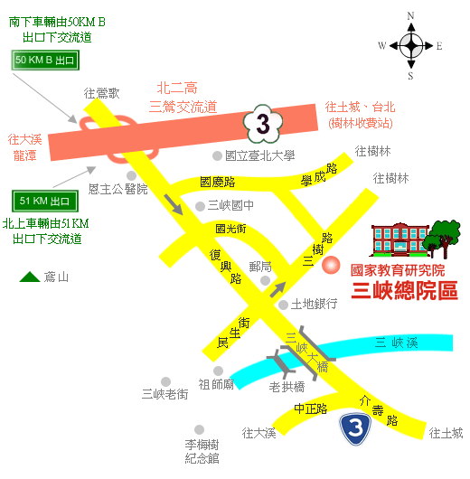

▉由北二高於三峽交流道下高速公路，即三峽區復興路。往三峽方向前行，經恩主公醫院、臺北大學、三峽國中等單位後，前行遇民生街口左轉(路口左前方可見土地銀行三峽分行)，續行200公尺，右側即為本院大門(民生街至本院門口後改稱三樹路)，請向警衛出示相關公文或換來賓證進入，車輛請前行循指標至來賓(學員)停車區停放。
▉本院停車場提供研習學員、來賓免費停放。
▉地址：23703新北市三峽區三樹路二號，電話：(02)8671-1111。
▉搭乘臺鐵：桃園、鶯歌站下車→搭桃園客運「桃園-三峽」班車，於民生街下車，沿民生街步行，約5分鐘可抵本院大門。
附件2
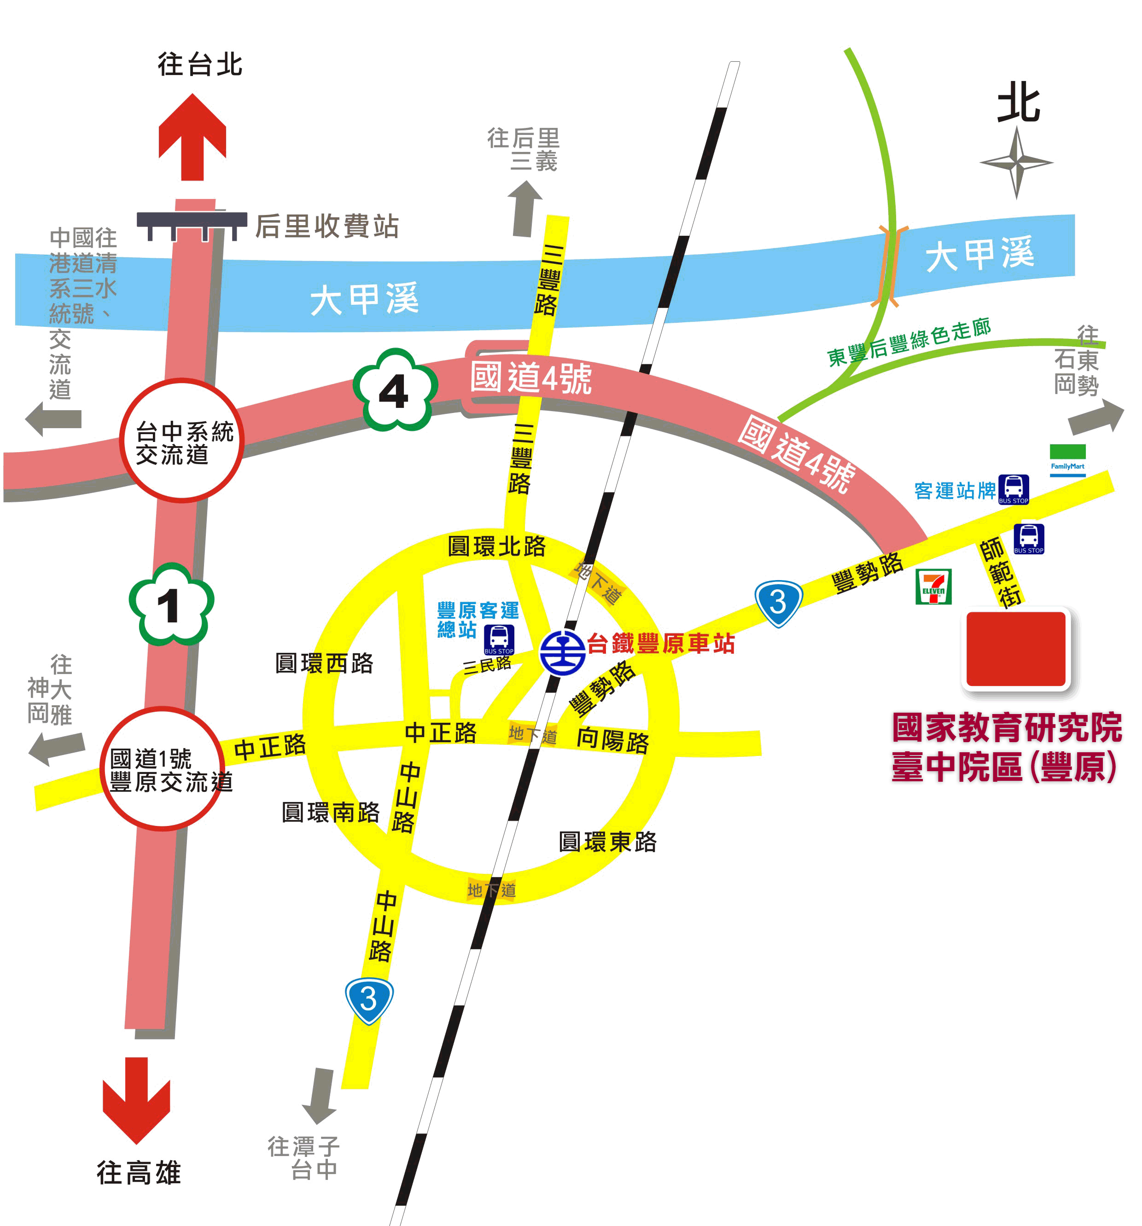
- 地址：臺中市豐原區師範街67號；總機電話：04-25227929
- 搭乘火車或公路客運者，請在豐原站下車，至豐原車站轉搭本院區準備之專車或自行搭乘豐原客運至國家教育研究院站下車（票價20元）。
- 由臺中市政府推出便民服務之8公里免費公車專案，持有臺中臺灣通、臺北悠遊卡、高雄智慧卡以及高速公路的ETC者，皆享有該專案福利，如需搭乘請自備上述證件。※本院區為免費站別之一。
- 自行開車者，請在國道1號高速公路165K匝道出口(台中系統交流道)轉接國道4號高速公路，往豐原、石岡方向行駛至國道四號終點左轉接3號省道（豐勢路），在第一個紅綠燈右轉師範街即可到達本院區。
附件3
教育部102年家庭教育人員專業培訓課程表(三峽院區)
日 期 |  |  |  | 11/4 | 11/5
星 期 |  |  |  | 一 | 二
07：20 -07:50 |  |  |  | 早 餐
上  午 | 第  一  節 |  | 08：00  ｜  08：50 | 報到時間:8:30~8:50  報到地點：本院良師園門口
上  午 | 第  二  節 |  | 09：00  ｜  09：50 | 9:00~9:10開幕式（教育部）  9:10~12:00  人口與家庭關係  柴松林教授 | 進入婚姻的禮物－家庭教育中心  婚姻課程分享  謝繼仁講師  （桃園縣大埔國小校長）
上  午 | 第  三  節 |  | 10：00  ｜  10：50 | 9:00~9:10開幕式（教育部）  9:10~12:00  人口與家庭關係  柴松林教授 | 進入婚姻的禮物－家庭教育中心  婚姻課程分享  謝繼仁講師  （桃園縣大埔國小校長）
上  午 | 第  四  節 |  | 11：00  ｜  11：50 | 9:00~9:10開幕式（教育部）  9:10~12:00  人口與家庭關係  柴松林教授 | 進入婚姻的禮物－家庭教育中心  婚姻課程分享  謝繼仁講師  （桃園縣大埔國小校長）
地 點 |  |  |  | 文薈堂3樓
11：50-12：30 |  |  |  | 午餐 餐廳:文薈堂1樓
下  午 |  | 第  五  節 | 13：40  ｜  14：30 | 家人關係、親職教育  周麗端副教授  （國立臺灣師範大學） | 生命教育  張鐸嚴教授  （國立空中大學）
 |  | 第  六  節 | 14：40  ｜  15：30 | 家人關係、親職教育  周麗端副教授  （國立臺灣師範大學） | 生命教育  張鐸嚴教授  （國立空中大學）
 |  | 第  七  節 | 15：40  ｜  16：30 | 家人關係、親職教育  周麗端副教授  （國立臺灣師範大學） | 生命教育  張鐸嚴教授  （國立空中大學）
地 點 |  |  |  | 2樓
17：30-18：00 |  |  |  | 晚餐 餐廳: 文薈堂1樓
備  註 |  | 研習地點：國家教育研究院 www.naer.edu.tw 文薈堂  研習時數：2天(12小時)  研習人數：50人  教育部承辦人：教育部終身教育司于文(02-77365683）  國家教育研究院承辦人:許茹蘭小姐(02-86711151) EMAIL：yulam@mail.naer.edu.tw  國家教育研究院協辦人:

附件4
教育部102年家庭教育人員專業培訓課程表(臺中院區)
日 期 |  |  |  | 11/28 | 11/29
星 期 |  |  |  | 四 | 五
07：30 -08:00 |  |  |  | 早 餐
上  午 | 第  一  節 |  | 08：10  ｜  09：00 | 報到時間:8:30~9:00  報到地點：綜合大樓  研習專車8：20  於豐原火車準時發車
上  午 | 第  二  節 |  | 09：10  ｜  10：00 | 9:00~9:10開幕式（教育部）  婚姻與家庭  吳麗雲助理教授  （台南科技大學） | 家人關係、親職教育  周麗端副教授  （國立臺灣師範大學）
上  午 | 第  三  節 |  | 10：10  ｜  11：00 | 9:00~9:10開幕式（教育部）  婚姻與家庭  吳麗雲助理教授  （台南科技大學） | 家人關係、親職教育  周麗端副教授  （國立臺灣師範大學）
上  午 | 第  四  節 |  | 11：10  ｜  12：00 | 家庭教育政策宣導  （教育部楊修安專門委員）  （楊專門委） | 家人關係、親職教育  周麗端副教授  （國立臺灣師範大學）
12：00-12：50 |  |  |  | 午餐 餐廳:綜合大樓2樓
下  午 |  | 第  五  節 | 13：30  ｜  14：20 | 老人與家庭溝通  林舜慈教授  （中國文化大學） | 家庭壓力因應與處遇  李佩珊講師  （高雄市左營高中）
 |  | 第  六  節 | 14：30  ｜  15：20 | 老人與家庭溝通  林舜慈教授  （中國文化大學） | 家庭壓力因應與處遇  李佩珊講師  （高雄市左營高中）
 |  | 第  七  節 | 15：30  ｜  16：20 | 老人與家庭溝通  林舜慈教授  （中國文化大學） | 家庭壓力因應與處遇  李佩珊講師  （高雄市左營高中）
17：30-18：10 |  |  |  | 晚餐 餐廳: 綜合大樓2樓
備  註 |  | 研習地點：國家教育研究院 www.naer.edu.tw  研習時數：2天(12小時)  研習人數：50人  教育部承辦人：教育部終身教育司于文(02-77365683）  國家教育研究院承辦人:羅彩紅小姐(04-25227929#1326) EMAIL：lohong@mail.naer.edu.tw

